作者：无影东瓜  
链接：https://www.zhihu.com/question/40422123/answer/86673838  
来源：知乎  
著作权归作者所有。商业转载请联系作者获得授权，非商业转载请注明出处。

**============================2月17日下午修改==============================**

[@xuyuanfang](//www.zhihu.com/people/8ec5d13fdab6ba6e2abebf1b15cfae18)

指出上面的结果存在漏洞，当x1=x2&&z1=z2时结果的分母中会出现0。为了解决这一问题，改用一些没有那么简单粗暴的方法来避免分母中出现可能为0的项  
二维情况下三角形的外接圆圆心是可以直接用公式算的，因此只要将三维情况转为二维即可，为此可以在三角形ABC所在平面建立一个新的坐标系，用二维方法计算出圆心在新坐标系中的坐标，再转换回三维  
取A为坐标原点，AB为x轴方向，进行如下推导  
&lt;img src="https://pic2.zhimg.com/50/4d284596d5dca189593ecc4ae38d3183_hd.jpg" data-rawwidth="897" data-rawheight="1144" class="origin_image zh-lightbox-thumb" width="897" data-original="https://pic2.zhimg.com/4d284596d5dca189593ecc4ae38d3183_r.jpg"&gt;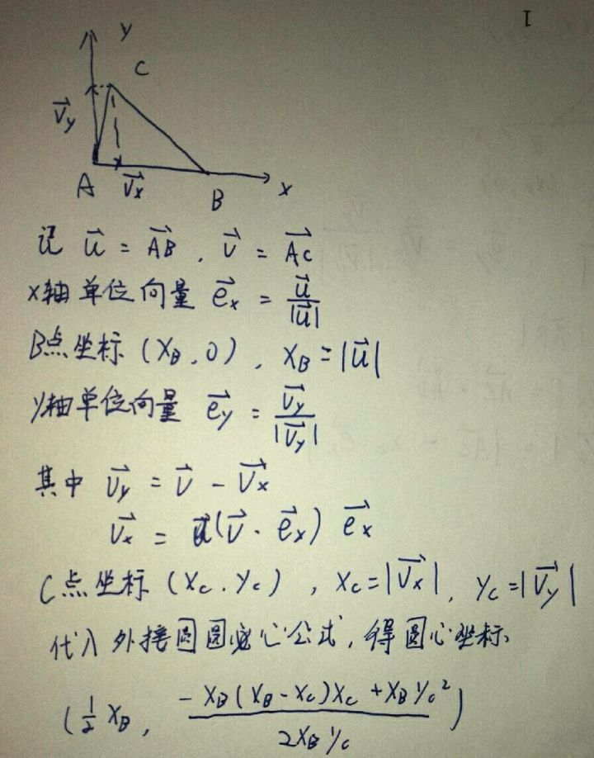对应的Mathematica代码如下，Norm是求向量模长的函数，.是向量内积，除此之外只有简单的四则运算，因此可以很轻松地翻译成其它任何编程语言

f[{A_List, B_List, C_List}] := Module[{u, v, xB, xC, yC},

u = B - A;

xB = Norm[u];

u = u/xB;

v = C - A;

xC = v.u;

v = v - xC*u;

yC = Norm[v];

v = v/yC;

A + 1/2 xB*u + (-xB (xB - xC) xC + xB yC^2)/(2 xB yC)*v

];